Repubblica.it Sapori

Cocktail bar 2.0: per bere sempre meglio servono meno mode e più ricerca
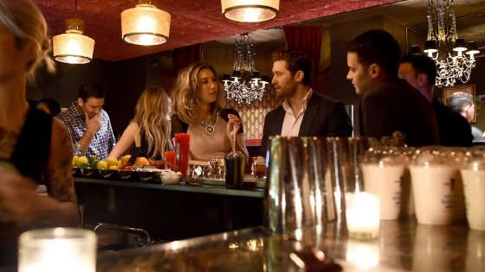
Messi da parte i tempi dei menu piatti e uniformati, cresce sempre di più in Italia la cultura della miscelazione. Da Torino a Palermo, il panorama è vasto e molto interessante.
I 18 cocktail bar da non perdere
di FEDERICO DE CESARE VIOLA 10 febbraio 2017
Se da un paio di stagioni, nel nostro palinsesto televisivo, c’è spazio anche per il primo talent tutto dedicato al mondo del bartending vuol dire che in Italia l’attenzione dedicata alla mixology, evidentemente, non è mai stata così alta. Sembrano più lontani i tempi in cui, dietro ai banconi dei cocktail bar, si pestava furiosamente solo la menta per i Mojito o il lime per la Caipirinha, si somministrava senza sosta "Sex on the Beach" e, nella migliore delle ipotesi, si shakerava il pur sempre elegante Cosmopolitan. Negli ultimi anni abbiamo assistito a un'esplosione di speakeasy (i bar ispirati alle attività clandestine nate negli Stati Uniti durante l’epoca del Proibizionismo), di bar monotematici – dai gin corner ai vermouth bar - e di ambiziosissime liste dei drink. E nel frattempo si è certamente affinato il palato del pubblico, più colto ed esigente.

I 18 cocktail bar da provare a ogni costo
- 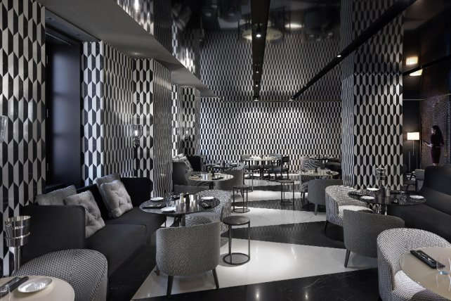
Condividi
"Nell’ultimo decennio la miscelazione in Italia è cresciuta all’inverosimile, la nuova generazione di bartender ha molta cultura, i ragazzi sono preparati e sanno molto più di quanto noi sapevamo alla loro età. È però importante capire che non basta il nozionismo ma serve comunque una grande esperienza dietro al banco". Ne è convinto Edoardo Nono, che ha esordito professionalmente nel ’90 e nel 2002 ha inaugurato il Rita & Cocktails (per tutti semplicemente “il Rita”) a Milano, sicuramente uno dei luoghi che ha più contribuito alla cultura del bere miscelato in una città in cui la concorrenza per restare ai vertici è spietata. Si va dal decano della mixology molecolare Nottingham Forest di Dario Comini (tra i 50 migliori bar del mondo) al Mag Café e al suo alter ego “segreto” 1930 fino al Dry Cocktails & Pizza, uno dei maggiori successi delle ultime stagioni dove, come suggerisce il nome, si può abbinare la focaccia al vitello tonnato o la margherita ai favolosi French 75 e Ibisco Sour miscelati dall’eccellente Guglielmo Miriello. Si gioca tanto sull’offerta quanto sull’ambiente, e non è sempre facile anticipare o almeno capire dove si sta muovendo il gusto del pubblico e quale possa essere il format capace di assecondarlo.
«In Italia ci sarà un po’ un ritorno al classico – prosegue Nono - il bar ideale è piccolo, con poche sedute e molto bancone, dove i clienti sono seguiti con attenzione e c’è un rapporto vero con il bartender. Allo stesso tempo mi pare che si stiano finalmente abbassando le armi e si metta a frutto l’esperienza di tutto questo periodo bulimico e di questa fascinazione eccessiva per il periodo del Proibizionismo, con il suo corredo di barbe e baffi. Anche se con un locale di dimensioni ridotte è difficile viverci, sicuramente il sentimento è quello di andare verso la coccola e la personalizzazione del servizio».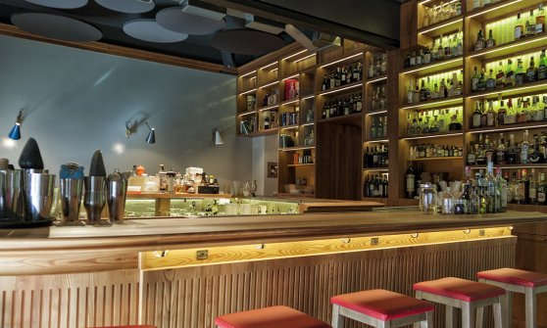
Rita&Cocktails, l'interno
Il concetto di “tailor-made” è quello che caratterizza, da ormai un po’ di stagioni, anche la filosofia di Emanuele Broccatelli, uno dei grandi protagonisti sulla scena romana della mixology. Di ritorno da Londra, dove lavorò al bar del Corinthia, in questi anni è passato dal Caffè Propaganda all’R Bar dell’Hotel Majestic a 47 Barrato nel Rione Monti e ora sta per lanciarsi in uno nuovo progetto di cui parleremo dettagliatamente nei prossimi giorni. "Oggi molti barman, soprattutto i più giovani, non ascoltano il cliente, vogliono sempre dimostrare qualcosa e mettono il proprio ego davanti a tutto. Invece è fondamentale capire chi si ha davanti e cosa vuole bere, lo scambio con il cliente, in sala e al banco, è la cosa più importante".
L’altro tema caldo, in Italia, sembra essere la riscoperta del nostro patrimonio liquoristico: "Dopo tanti anni in cui abbiamo solo guardato nel giardino degli altri - sottolinea Broccatelli - ci siamo finalmente accorti che anche noi abbiamo prodotti favolosi su cui è giusto investire. Il paradosso è che in America, ad esempio, l’hanno capito prima di noi con i tanti amari bar". A proposito di concept tematici, a Roma il pubblico può contare oggi sul Gin Corner dell’Hotel Adriano, su La Punta, la nuova agaveria aperta da due dei soci del Jerry Thomas Project (lo speakesy pioniere della Capitale) e di Freni e Frizioni, e tutto dedicato dunque a tequila e mezcal e all’autentica cucina messicana, e anche, da appena qualche settimana, su Ercoli 1928 ai Parioli, che sta registrando il tutto esaurito con la sua formula bottega, bistrot e vermouth bar, con una selezione notevolissima da degustare in purezza o come base di ottimi cocktail, dal Benedettino al Martinez al Milano-Torino.
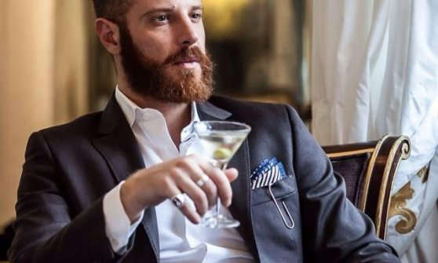
Emanuele Broccatelli
Ma quella dei bar monotematici è più una moda o una direzione consistente da seguire? "Per la mia esperienza milanese – è di nuovo Edo Nono del Rita a parlare – i bar specializzati sono a rischio. Il fenomeno gin mi sembra che si stia ridimensionando, la recente passione del mezcal mi pare contenga soprattutto una bolla speculativa mentre per i sake bar non credo ci sia ancora la giusta cultura in Italia. Io personalmente adoro il vermouth ma è comunque un prodotto limitato nelle combinazioni, mi sembra più un colpo di fiamma e dubito che possa fare molta strada. A meno che, naturalmente, non si metta a fianco una buona cucina e allora anche le miscelazioni specializzate possono funzionare bene". Sulla crescita esponenziale della microliquoristica territoriale, anche Nono non ha dubbi: "Basta pensare alla fama oltreoceano del Fernet Branca: questa cosa ci sta stimolando a riscoprire i prodotti del nostro territorio, sarà una tendenza che continuerà a crescere nei prossimi anni. C’è anche una ragione economica: molti spirits sono sempre più cari e qualcuno comincia a guardare alle bottiglie un po’ dimenticate ma versatili e con prezzi competitivi. La cosa più interessante che sta succedendo in Italia è però il risveglio del Sud. Si organizzano tantissimi corsi frequentati da centinaia di persone, c’è molta sete di mixology di qualità e il motore di questo fenomeno è la formazione".
Ci spostiamo dunque a Bari, allo Speakeasy di Vincenzo Mazzilli e del suo socio Nicola Antonio Milella. "La scena qui in Puglia, e più in generale al Sud, è ancora molto acerba e all’inizio viveva di molti cliché. Noi quando abbiamo aperto, nel 2011, abbiamo dovuto prima creare il gusto della nostra clientela con i cocktail più conosciuti, come ad esempio un vodka sour, però realizzati con grande qualità. Oggi ci accorgiamo che da noi arrivano sempre più clienti abituati a viaggiare e a bere bene e questo crea un network e aiuta a fare cultura". La bandiera dello Speakeasy barese è la territorialità. In carta va molto forte il Murgia Collins, twist sul più famoso “Tom”, preparato con Gin Hendrick’s, liquore al timo selvatico delle Murge pugliesi, succo di limone femminello e soda. "Lavorare con prodotti del territorio - prosegue Mazzilli - ha diversi aspetti positivi. I clienti internazionali cercano unicità e localismo e allo stesso tempo il pubblico pugliese si avvicina perché si sente rassicurato da sapori che già conosce. Si tratta anche di un’esigenza: le materie prime stagionali e del territorio sono di grande qualità e anche sostenibili a livello economico".
I temi forti per le prossime stagioni quali saranno, dunque? Per Nono i “frozen” " ma usando spezie e profumi diversi, con contaminazioni tra frutta e sapori erbacei. E poi stanno molto tornando i whisky, soprattutto quelli giapponesi". Per Mazzilli continuerà ad essere il localismo: "Lavoreremo con prodotti come l’albicocca di Galatone o la clementina di Martina Franca con cui facciamo il Puglia Mule". Broccatelli, invece, insisterà con i suoi “cocktail d’autore”, ovvero gli imbottigliati su cui ha tanto lavorato con successo negli ultimi anni ma "anche sulle fermentazioni con frutta e verdura. Io spero che tutte queste mode, come quella del gin o del vermouth, un po’ scendano, perché c’è il rischio che tutto si appiattisca senza coerenza e con poca ricerca. Ci abbiamo messo tanto per uscire dalla dittatura delle grandi aziende e sarebbe un peccato perdere la voglia di fare ricerca".

